HANDLINGSPLAN MOT MOBBING.
SOLLI BARNEHAGE 2015.

«Det du tror om meg, Slik du er mot meg, Hvordan du ser på meg, Hva du gjør mot meg, SLIK BLIR JEG» M.Jennes

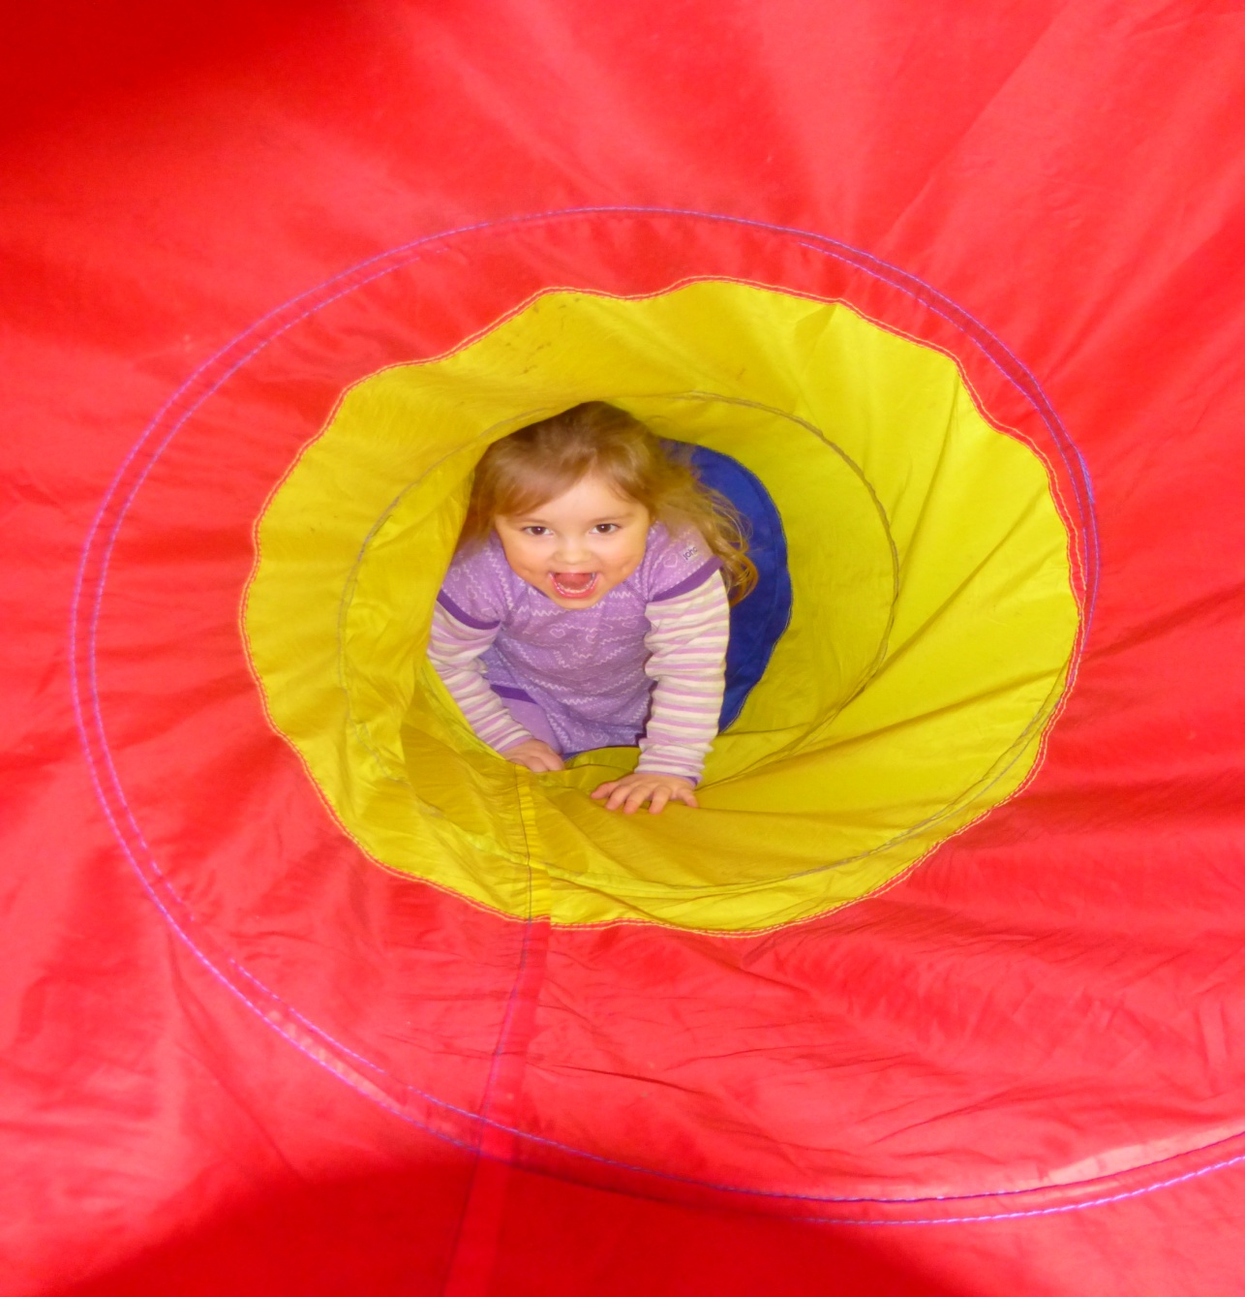

INNHOLDSFORTEGNELSE:
DEFINISJON: SIDE 3
KJENNETEGN PÅ MOBBING SIDE 3
HVORDAN OPPDAGE MOBBING SIDE 3
TEGN PÅ AT ET BARN BLIR MOBBET: SIDE 3
KJENNETEGN PÅ MOBBEREN: SIDE 4
KJENNETEGN PÅ MOBBEOFFERET SIDE 4
FORSKNING VISER: (Kari Killen) SIDE 4
RAMMEPLANEN SIDE 4
DE VOKSNES SOSIALE KOMPETANSE SIDE 5
DE VOKSNE SOM ROLLEMODELLER SIDE 5
DE VOKSNES KOMMUNIKASJON SIDE 5
DEN GYLNE REGEL SIDE 6
BARNEHAGENS KLIMA SIDE 6
FOREBYGGENDE TILTAK MOT MOBBING: SIDE 6
STRAKS TILTAK NÅR MOBBING OPPDAGES: SIDE 7
STRAKS TILTAK – BARNA SIDE 7
STRAKS TILTAK – VOKSNE SIDE 7
STRAKS TILTAK –
FORELDRE TIL INVOLVERTE BARN SIDE 7

DEFINISJON:
Definisjon på mobbing. Mobbing blir definert ulikt, men det finnes likhetspunkter:
Det dreier seg om negative, fysiske eller psykiske handlinger begått av en eller flere mot en annen. Den som blir utsatt for erting, plaging eller utestenging, er lett tilgjengelig som del av et felleskap han/hun ikke har valgt selv. Det er ubalanse i maktforholdet slik at det er vanskelig å forsvare seg. noen legger til at handlingene må ha en viss hyppighet og foregå over tid, og at handlingene er planlagte og ondsinnede.

KJENNETEGN PÅ MOBBING:

Kjennetegn på mobbing: Barn blir stengt ute fra leken.
Blir ikke akseptert av de andre barna. Får negative kommentarer. Blir dominert, undertrykket, truet, herset med, hånet, krenket, latterliggjort og manipulert.
Mobbing forutsetter et ujevnt maktforhold hvor enkeltbarn systematisk plages og fornedres av andre. Viktig å skille mellom mobbing og konflikter. Konflikter løses oftest ved å mekle og skape fred mellom partene. Mobbing må derimot løses ved å vise at handlingen er uakseptabel. Dette kalles NULLTOLERANSE.

HVORDAN OPPDAGE MOBBING:

DIREKTE MOBBING: Fysiske former for mobbing som dytting, slag, kloring etc. Verbal mobbing som at barn blir terget, latterliggjort eller ydmyket. Klar aggresjon mot ting som tilhører offeret. Barn som stadig blir utsatt for skremsel og blir forfulgt samtidig som de har vansker med å forsvare seg.
INDIREKTE MOBBING: Kan også kalles psykisk mobbing. Handlinger som er karakterisert av tvang og formynderi. Barn som stadig avvises i lek. Ord, erting, gester, grimaser og utestenging.

TEGN PÅ AT ET BARN BLIR MOBBET:
Tegn på at et barn blir mobbet: Vil ikke gå i barnehagen Nekter å fortelle hva som er galt Blir lett oppfarende, sint eller aggressiv Plager yngre barn eller søsken Mister selvtillit Gråter seg i søvn – har mareritt Endrer sove, eller spisevaner

KJENNETEGN PÅ MOBBEREN:
Kjennetegn på mobberen Ofte populær Liten aggresjonshemning Bra fysikk Sosial usikkerhet Leker med yngre barn Snakker seg ut av vanskelige situasjoner Flere gutter enn jenter Mobbeatferd: Dominerer, stenger andre utvalgte ute i leken, kommer ofte med negative kommentarer, håner, truer og herser med, undertrykker, latterliggjør, krenker og manipulerer.

KJENNETEGN PÅ MOBBEOFFERET.
Kjennetegn på mobbeofferet: Mobbeofferets natur kan være: «det svakeste ledd, blir ikke beskyttet, overses-blir ikke valgt, ser på seg selv som mindreverdig, han/hun er så rar, gråter for ingenting, blir etter hvert en del av den kollektive illusjon».
Det passive eller underdanige mobbeofferet kan være:» stille, forsiktig, usikker og følsom, liten selvtillit, tar lett til tårene og liker ikke konflikter, prøver å skjule spor av mobbing og forteller ikke om den, opplevelse av skam». Det provoserende mobbeofferet kan være: «urolig og rastløs, umoden og klossete, har atferd som kan provosere, kan selv mobbe svakere barn»

FORSKNING VISER: (Kari Killen) OG FUB ”HELE BARNET – HELE LØPET”
Barn med trygg tilknytning: Søker nærhet når det føler seg truet, men går så tilbake til sin utforskning av miljøet.
Barn som blir vurdert som trygt tilknyttede, er mer kompetente i samvær med jevnaldrende, mer positive, mer empatiske og har lettere for å utvikle vennskap.
Barn som har en utviklingshistorie med trygg tilknytning, verken mobber eller blir mobbet»
Barn med utrygg/unngående tilknytning: «Viser liten grad av bekymring ved atskillelse og forholder seg nøytralt eller overser mor når hun kommer tilbake. Barn med utrygg/unngående tilknytning blir, med stor sannsynlighet, det barnet som senere mobber eller plager andre».

RAMMEPLANEN
«Barnehagen skal fremme positive handlinger som motvirker avvisning, mobbing og vold. Personalet må medvirke til at hvert enkelt barns individualitet og behov for selvutfoldelse kan skje i trygghet og innenfor fellesskapets normer og regler» (s 18) «”Barnehagen har en samfunnsoppgave i tidlig forebygging av diskriminering og mobbing». (s.7)

DE VOKSNES SOSIALE KOMPETANSE
Rammeplanen sier at «sosial kompetanse» er vesentlig for å motvirke utvikling av problematferd som diskriminering og mobbing.
For å kunne gi barnet gode og nødvendige kunnskaper og ferdigheter i sosial kompetanse, er barnehagen avhengig av å ha modne, kompetente voksne. Det vil si voksne som er trygge på seg selv, bevisste på egne kvaliteter og som selv er sosialt kompetent.
Et barn som har problemer i relasjoner til andre mennesker, kan aldri gis ansvar for dette selv. De voksne rundt barnet må i tillegg til modenhet ha gode kunnskaper om barns utvikling, og bevissthet om hva man selv må gjøre for å hjelpe og støtte barnet underveis i utviklingen.

DE VOKSNE SOM ROLLEMODELLER:
Rammeplanen sier: « Personalet har som rollemodeller et særlig ansvar for at barnehagens verdigrunnlag etterleves i praksis. Refleksjoner over egne verdier og handlinger bør inngå i personalets pedagogiske drøftinger. Barnehagen må systematisk vurdere om egen praksis og barnehagens kultur bidrar til å fremme verdiene som skal ligge til grunn for barnehagens virksomhet»

DE VOKSNES KOMMUNIKASJON
For å mestre dette må den voksne jobbe fram mot å være:
- Moden – tar ansvar, trygg på seg selv, bevisst egne kvaliteter, har evne til å kanalisere og kontrollere egne følelser, villig til å ta imot veiledning og evner å endre praksis.
- Tydelig – jeg-budskap, bevisst ansiktsuttrykk, stemmebruk, tonefall og kroppsholdning. Gir personlige tilbakemeldinger, er konsekvent og forutsigbar.
- Bevisst – kunnskap, innsikt og refleksjon nok til å følge opp de barna som trenger «det lille ekstra», legge til rette for mestringsopplevelser for hvert barn, evne til å lytte, reflektere over egen praksis og hvordan egne valg påvirker arbeidet med barna, velger å innta en positiv innstilling.
- Aktiv observerende – bruker systematisk observasjon, bevisst enkeltbarn, foreldre og personalets forutsetninger, ønsker og behov.
- Fremhever enkeltbarns sterke sider.
- Kunnskapsrik – kjenner til hva som forventes av barn på ulike alderstrinn, faglig oppdatert, vet at barns reaksjoner og sosiale ferdigheter alltid er kompetente og meningsfulle ut fra barnets synsvinkel, skille mellom selvfølelse og selvtillit.
- Samhandlingsvillig – være samarbeidsvillig, evne til å omgås andre mennesker og bidra til trivsel, undre seg sammen med barnet, ha humor og viser glede, slipper andre til.

DEN GYLNE REGEL:
- Omsorgsfull – handler omsorgsfullt overfor alle barn man er betrodd, viser omsorg overfor familier og medarbeidere.
- Forståelsesfull – forlenger og forsterker barnets ytringer, er ydmyk i forhold til hvordan familier velger å leve sine liv.
- Rettferdig – behandler hvert enkelt barn individuelt ut fra behov og ståsted.
- Anerkjennende – ser, bekrefter og ivaretar barnas behov, er klar over og aksepterer at alle har rett til sin egen oppfatning, gir barna rett til medbestemmelse, ser det unike i hvert enkelt barn og løfter det frem, veileder i stedet for å kritisere, setter grenser.

BARNEHAGENS KLIMA
Den kanskje aller viktigste innsatsen for å motvirke mobbing er det generelle arbeidet med å skape et godt og trygt miljø.
Mobbing kan forebygges ved at kompetente voksne legger til rette for utvikling av gode sosiale ferdigheter, og skaper et aksepterende miljø med et godt og åpent foreldresamarbeid.
Barnehagen må ha en tydelig holdning til at mobbing ikke er akseptabel atferd – nulltoleranse for mobbing.

FOREBYGGENDE TILTAK MOT MOBBING:
Hver høst gjennomgår alle ansatte handlingsplan mot mobbing. Handlingsplanen vises gjennom årsplan og månedsplan. Personalet sikres nødvendig kompetanse via kurs og lignende. Temaarbeid i barnegruppene om vennskap, empati, sosial kompetanse. Årlige medarbeidersamtaler. Veiledning.

Personal/foreldre i barnehagen: Ta opp temaet mobbing på foreldremøter/samtaler. Aktiv voksen deltakelse i utetiden – «den gode dialogen og den lekende voksne» Bruk av primærkontakt. Systematisk observasjon av barna. Godt foreldresamarbeid. Foreldre har et personlig ansvar for sine barns atferd og trivsel – og er medansvarlige for hvordan barna oppfører seg i barnehagen.

STRAKS TILTAK NÅR MOBBING OPPDAGES:
- Den voksne reformulerer hendelsen og setter ord på at dette er uakseptabelt. Hvis voksne ikke reagerer legaliserer vi mobbing.
- Bekreft barnet positivt når det sier fra om at andre, eller det selv blir plaget.
- Styrk det barnet er – og ta avstand fra det gjør. (anerkjennende kom.) Barnets oppmerksomhet rettes mot hvordan den andre har det. Den voksen forklarer dersom det ikke er tydelig for barnet. Den voksen formidler til barnet at det er det barnet har gjort, som er grunnen til at den andre er lei seg. Man skal i tillegg forvente at barnet snur den negative handlingen, for eks ved å gå tilbake til den andre og utføre en positiv handling.

STRAKS TILTAK - BARNA
Alle barn i barnehagen:
- Lær barnet å reagere når andre blir plaget.
- Nulltoleranse på uakseptabel atferd – klart og entydig uttalt av den voksne.
- Bruk av litteratur/drama/teater. Barna kjenne seg igjen i mobbesituasjonen. Sette i gang egen tankevirksomhet rundt mobbing. Bearbeide tanker/ følelser gjennom lek/drama/tegning. Identifisere seg med positive rollefigurer.

STRAKS TILTAK - VOKSNE
Voksne i barnehagen:
- Informerer/drøfter enkeltepisoder i barnehagens ulike møter.
- Nærmeste leder veileder den/de voksne som er direkte involvert.
- Evaluer situasjonen.

STRAKS TILTAK – FORELDRE TIL INVOLVERTE BARN
Separate samtaler med foreldre til involverte barn hvor personalet:
- Forklarer grunnen til møtet.
- Spør om hvordan foreldrene oppfatter den aktuelle situasjonen, og finne ut hvor mye foreldrene vet.
- Markere at barnehagen og foreldrene har et felles ansvar.
- Avklare hva som skal gjøres videre.
- Skrive referat og en tiltaksplan. Avtale eventuelt nytt møtetidspunkt.
- Ta kontakt med PPT ved behov for ekstra hjelp/støtte.
- Foreldre til andre barn i barnehagen: Nødvendig informasjon. Tema på foreldremøte.

